STÄDDAG FÖR KARLSBORGS SAMFÄLLIGET

SÖNDAG DEN 28 APRIL kl 10-14
SAMLAS VI FÖR ATT STÄDA PÅ VÅRT OMRÅDE.
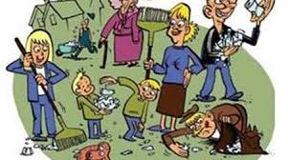
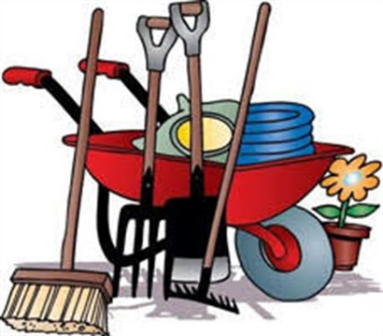

Trevligt om vi samlas kl 10.00 vid containern för att prata ihop oss om vad som bör göras och var arbetskraften behövs bäst.
Lekplatsen kommer att under våren/sommaren bli renoverad men lite uppsnyggning efter vintern kan nog behövas. Områdena kring garagen finns alltid behov av att kolla upp och lite ogräsrensning i den långa grusgången mellan Rodergatans längor
vore också bra innan vi fyller på med grus.
Meddela gärna styrelsen när ni kommer på saker som borde ses över! För övrigt föreslår styrelsen att kontaktpersonen får ansvara för att varje länga sköter sitt ansvarsområde.

Tyvärr har vi inte heller någon gemensam fika på området utan hoppas att detta ordnas inom varje länga.


Ps den som har förhinder på söndag kan kanske göra ett handtag någon dag innan eller efter. Kolla med kontaktpersonen!

